**LAPORAN** **PRAKTEK KERJA INDUSTRI**

**(PRAKERIN)**

**DI RAYHAN COM CELL**

**Laporan ini dibuat untuk memenuhi**

**Salah satu tugas di SMK MUHAMMADIYAH 1 MARGA TIGA**

[](http://2.bp.blogspot.com/-eVl8z1x6DDE/USShPR6r1MI/AAAAAAAAAAo/JEEatqzP5Js/s1600/1.jpg)

**Disusun Oleh :**

|  |  |
| --- | --- |
| Nama                              : | Agus tri hendratno |
| NIS                        : | 915 |
| Bidang Studi Keahlian   : | Teknologi Informasi Dan Komunikasi |
| Kopetensi Keahlian        : | Teknik Komputer Dan Jaringan |

**SMK MUHAMMADIYAH 1 MARGA TIGA**

**TEKNIK KOMPUTER DAN JARINGAN**

**LAMPUNG TIMUR**

**2013/2014**

**HALAMAN PENGESAHAN DARI SEKOLAH**

Laporan Kerja Industri ini telah diperiksa dan disetujui oleh Pembimbing serta pemimpin SMK Muhammadiyah 1

Marga Tiga.

Disahkan di Melaris

Pada Tanggal 23 April 2014

|  |  |
| --- | --- |
| Ketua Pelaksana Prakerin  SMK Muhammadiyah 1  Marga Tiga  **ADE IRMA HARIYANI, S.Kom**  NBM. 1096146 | Pembimbing Prakerin  SMK Muhammadiyah 1  Marga Tiga  **AGUS BUDOYONO, S.Pd.I**  NBM. 1.091 985 |
| Mengetahui  Kepala SMK Muhammadiyah 1  Marga Tiga  **SUTOTO, S.Pd M.MPd**  NBM. 727 170 | |

**HALAMAN PENGESAHAN DARI INDUSTRI**

Laporan Praktik Kerja Industri ini telah diperiksa dan disetujui oleh Pembimbing serta pemimpin ***Rayhan Com Cell.***

Disahkan di Metro

Pada Tanggal 23 April 2014

|  |  |
| --- | --- |
| Pembimbing Prakerin I  **EKO PURWANTO, Amd.Kom** | Pembimbing Prakerin 2  **FERNI YULIANTI** |
| Mengetahui  Pimpinan ***Rayhan Com Cell***  **EKO PURWANTO, Amd.Kom** | |

**HALAMAN PENGUJI**

Laporan hasil Praktek Kerja Industri (PRAKERIN) di perusahaan ***Rayhan Com Cell*** telah diperiksa dan disetijui untuk diujikan didepan tim penguji :

1. Team penguji 1

NAMA : ...................................................

NBM : ...................................................

JABATAN : ..................................................

TANGGAL : ..................................................

TANDA TANGAN : .......................................

1. Team penguji 2

NAMA : ...................................................

NBM : ...................................................

JABATAN : ..................................................

TANGGAL : ..................................................

TANDA TANGAN : .......................................

**HALAMAN PERSEMBAHAN**

Laporan kerja industri (prakerin) di **Rayhan com cell** ini disusun untuk memenuhi persyaratan uji kopetensi US-UN tahun pelajaran 2014/2015. laporan ini penulis persembahkan kepada :

1. Ayahanda dan Ibunda tercinta yang telah berjuang serta memberikan segalanya bagi penulis untuk menuntut ilmu.
2. Bapak Kepala Sekolah beserta dewan Guru SMK Muhammadiyah yang telah memberikan bimbingan kepada penulis.
3. Pemimpin Rayhan com cell yaitu bapak Eko Purwanto yang telah mengizikan untuk melaksanakan prakerin denga senang hati.
4. Rekan-rekan seperjuangan yang telah memberikan motivasi, semangat serta dorongan dan do’a di dalam kegiatan ini.

**MOTTO**

***Orang lain belum tentu bisa melakukan apa yang kita lakukan, akan tetapi kita harus bisa melakukan apa yang orang lain bisa lakukan.***

**KATA PENGANTAR**

***Assalamu’alaikum Wr. Wb.***

Puji syukur penulis panjatkan kepada Allah SWT, atas limpahan rahmat-Nya penulis dapat menyelesaikan laporan hasil praktik kerja industri ini, dengan tujuan untuk memenuhi persyaratan mengikuti ujian akhir nasional (UAN-UAS) pada sekolah menengah kejuruan (SMK) Muhammadiyah, serta mempraktikan secara langsung teori yang telah penulis terima dari sekolah.

Selain penulis laporan hasil kerja industri (Prakerin) ini tidak lepas dari ketentuan pembimbing untuk itu pada kesempatan ini penulis mengucapkan terima kasih kepada :

1. Bapak Sutoto, S.Pd M.MPd selaku Kepala SMK Muhammadiyah.
2. Bapak Sugito, A.Md selaku Waka Kurikulum.
3. Ibu Ade Irma hariyani, S.Kom selaku ketua pelaksana jurusan teknik computer dan jaringan.
4. Bapak Agus Budiyono, S.Pd.I selaku Pembimbing Prakerin SMK Muhammadiyah  yang telah bayak memberikan arahan dan bimbingan kepada penulis serta membantu terlaksananya program Prakerin ini.
5. Semua dewan guru SMK Muhammadiyah yang telah banyak berperan aktif dalam penyelenggaraan praktik kerja Industri.
6. Dan kepada Bapak Eko Purwanto selaku pemimpin Rayhan com cell.

Semoga laporan ini dapat bermanfaat untuk penulis khususnya dan bermanfaat untuk kegiatan Prakerin di Rayhan com cell pada tahun yang akan datang. Akhirnya dengan segala kerendahan hati penulis mengharapkan saran dan kritik yang membantu untuk kebaikan masa yang akan datang.

Melaris, 23 April 2014

**AGUS TRI HENDRATNO**

**DAFTAR ISI**

Halaman sampul.................................................................................................. i

Halaman judul.....................................................................................................  ii

Halaman pengesahan dari sekolah......................................................................  iii

Halaman pengesahan dari industri......................................................................  iv

Halaman Penguji................................................................................................. v

Halaman persembahan........................................................................................ vi

Halaman motto.................................................................................................... vii

Kata pengantar.................................................................................................... viii

Daftar isi.............................................................................................................. ix

**BAB    I     PENDAHULUAN**

1.1    Latar Belakang Praktik Kerja Industri. 1

1.2    Pengertian Praktik Kerja Industri.   2

1.3    Fungsi dan Tujuan.   2

1.4    Ruang Lingkup. 3

1.5    Dasar peaksanan Prakerin. 4

1.6 Daftar Riwayat Hidup. 5

**BAB    II   LATAR BELAKANG**

2.1    Sejarah Singkat Perusahaan.....................................................................  6

2.2    Struktur Organisasi Perusaha..................................................................  8

2.3    Jenis produksi/jasa perusahaan................................................................ 8

**BAB    III  MATERI PRAKERIN**

3.1 Menginstal windows 7............................................................................. 9

**BAB    IV  PENUTUP**

4.1 kesimpulan ............ 16

4.2 Saran ........... 16

4.2.1 saran untuk pihak sekolah ........... 16

4.2.2 saran untuk pihak Industri .......... 16

DAFTAR PUSTAKA………………………………………………….......... 18

LAMPIRAN……………………………………………………………....... 19

**5.1** kegiatan selam prakerin…………………………………………........ 19

**BAB I**

**PENDAHULUAN**

* 1. **Latar Belakang Praktik Kerja Industri**

Dalam Sistem Pendidikan Nasional Sekolah Menengah Kejuruan (SMK), merupakan salah satu sub sistem yang mempunyai fungsi dan peranan langsung dalam pengembangan sumber daya manusia, sebagai Integral Program Pembangunan Ekonomi.

Sebagai sub sistem dari sistem pendidikan Nasional Sekolah Menegah Kejuruan (SMK) berfungsi menyiapkan tenaga kerja yang mempunyai kemampuan profesional. Hal ini dilakukan karena selama ini pelajaran kejuruan yang dilakukan di sekolah masih banyak di mulai sehingga belum banyak memberikan keahlian yang profesional terhadap siswa didik.

Dengan megikuti garis besar kebijakan pemerintah dalam bidang pendidian dan mempelajari situasi di Indonesia dewasa ini prinsip penguasaan keahlian profesi, maka perlu diterapkan kerja industri (prakerin) dalam bentuk industri untuk sekolah menegah kejuruan umumnya dan khususnya di SMK Muhammadiyah 1 Marga Tiga  sesuai dengan situasi dan kondisi yang ada.

Dengan kerja industri (prakerin)  para siswa diharapkan nantinya mendapatkan ilmu pengetahuan dari dunia usaha / industri selain ilmu pengetahuan yang di dapat memlalui pendidikan Sekolah.

**1.2**              **Pengertian kerja industri**

Praktik kerja industri atau pengalaman kerja lapangan adalah merupakan praktik kerja siswa pada dunia atau industri terkait selama jangka waktu tertentu tarhadap pengamatan dan pelaksanaan kegiatannya. (Didin Frastian)

**1.3**              **Fungsi Dan Tujuan kerja Industri**

**1.3.1**        **Fungsi Kerja Industri**

Fungsi kerja industri atau pengalaman kerja lapangan adalah sebagai wahana untuk mempraktikan teori-teori yang diterima di sekolah, untuk dipraktikikan di dunia nyata. Dalam rangka menyiapkan kemampuan dan pengembangan siswa yang dibutuhkan untuk memasuki lapangan kerja. Pada dasarnya program prakerin dimaksudkan untuk meningkatkan mutu pada pendidikan SMK. Meningkatkan mutu tamatan SMK untuk mencapai Misi SMK.

**1.3.2**        **Tujuan kerja industri**

Kegiatan Kerja Industri atau pengalaman kerja lapangan bertujuan :

1. Menghasilkan tenaga kerja yang memiliki keahlian profesional dengan tingkat pengetahuan keterampilan dan etos kerja yang sesuai dengan tuntunan lapangan kerja.
2. Memperkokoh Link And Match antar SMK dengan dunia Kerja.
3. Meningkatkan efesien proses pendidikan dan pelatihan tenaga kerja yang berkualitas profesional.
4. Memberi pengakuan dan penghargaan terhadap pengalaman kerja sebagai bagian dari proses pendidikan.
5. Mempelajari Organisasi atau istana praktik yang mencakup nyata perusahaan struktur, manajemen, tenaga kerja dan lain-lain.
6. Sebagai salah satu syarat mengkuti Ujian Akhir Nasional (UAN) tahun pelajaran 2014/2015.

**1.4**         **Ruang Lingkup**

Ruang lingkup praktik kerja industri atau pengalaman kerja lapangan program study teknik antara lain:

1. Pengalaman tugas-tugas dan bobot kerja teknik .
2. Pengalaman hubungan tugas-tugas dan fungsi-fungsi bagian yang terlibat dalam sebuah organisasi.
3. Pengaturan tugas-tugas sebagai pramuniaga dan wiraniaga.

Untuk ruang lingkup praktik kerja industri atau pengalaman kerja lapangan program studi bisnis atau perguruan tinggi misalnya : Rayhan com cell dan sebagainya, siswa dengan bimbingan:

1. Membantu Pimpinan kepegawaian dalam pembuatan pembukuan (mencatat surat keluar masuk dan menginstal OS dan System Aplikasi).
2. Membantu Pimpinan kepegawaian dalam mengerjakan tugas maupun menginstal komputer yang belum terinstal.
3. Siswa membantu  Pimpinan dalam mengerjakan tugas sehari hari agar memudahkan mereka dalam mengerjakannya.

Khususnya bagi praktik kerja seperti ini bila siswa diberi tentangan menyangkut rektorat dalam perkembangan dan berhasil akan memberi pelajaran yang bernilai bagi siswa tersebut (Didin Fratian).

**1.5**  **Dasar pelaksanaan Prakerin**

UU No. 19 Tahun 2005 tentang standard Nasioal UU No. 23 Tahun 2006 tentang standard kompetensi kelulusan untuk suatu pendidikan dan menengah serta UU No. 1989 tentang peran serta masih dalam pendidikan Nasional & keputusan Menteri pendidikan dan kebudayaan.

**1.6 Daftar Riwayat Hidup**

Nama Siswa : AGUS TRI HENDRATNO

NIS : 892

Tempat/Tanggal Lahir : Mengandung sari, 28-08-1996

Alamat Rumah : Mengandung sari

Agama : Islam

Jenis kelamin : Laki-Laki

Anak ke : 3

Nama orang tua :

Ayah : Mislani

Ibu : Maryani

Riwayat Pendidikan :

: SD N 6 Mengandung sari, Lampung timur, lulus tahun 2009

: SMP Muhammadiyah 1Sekampung udik, Lampung Timr, lulus tahun 2012

: Dan Tahun 2014 Masih tercatat sebagai siswa SMK Muhammadiyah 1 Margatiga, Lampung Timur

No. Telp/Fax : 0857-6952-1960

Bidang Keahlian : Teknik Informasi Dan Komunikasi

Program keahlian : Teknik Komputer Dan Informatika

**BAB II**

**LATAR BELAKANG**

* 1. SEJARAH PERUSAHAAN

**Sejarah singkat Perusahaan Rayhan Com Cell**

Perusahaan perorangan ini didirikan oleh **Bp. Eko Purwanto** pada tanggal 15 Maret 2002 dengan nama Rayhan Cellular Soft yang berada di Jl. Pala No.9 Iring Mulyo, Metro Timur. Kemudian seiring berjalannya waktu untuk mencapai kemajuan, maka perusahaan ini berpindah tempat di Simpang Kampus tepatnya di Jl. A. Yani Simpang Kampus Metro Timur, dan berganti nama menjadi Rayhan Com Cell.

**Latar Belakang Perusahaan Rayhan Com Cell**

Perusahaan perorangan ini didirikan oleh **Bp. Eko Purwanto** pada tanggal 15 Maret 2002 dengan nama awalnya BSM Komputer yang berada di 22 Hadimulyo dan melayani jual beli serta service komputer. Seiring berjalannya waktu, BSM Komputer mengembangkan usahanya melalui kerjasama dengan rekannya yang di beri nama **Maestro Komputer**. Kemudian pada tahun 2006 Bp. Eko Purwanto membuka usaha sendiri di bidang Handphone dengan nama Rayhan Cellular Softyang bertempat di Jl. Pala No.9 Iring Mulyo Metro Timur, rekannya pun membuka usaha dengan nama Graha Komputer, Metro.

Disini **Rayhan Cellular Soft** walaupun bergerak di bidang HP tetapi tidak jual beli HP melainkan service Hp. Dengan kemampuan dan kerja keras Bp.Eko Purwanto, beliau di kenal di berbagai wilayah, karena kemampuanya yang sudah terbukti, akhirnya banyak orang yang ingin belajar service Hp kepadanya. Akhirnya Bp. Eko Purwanto membuka kursus service HP dan dari situlah Rayhan Celullar Soft berkembang pesat dan banyak orang yang belajar disana. Murid-muridnya pun tidak hanya dari wilayah metro, namun juga berasal dari berbagai daerah seperti Natar, Sukadamai, Gaya Baru, Bahuga (Way Kanan), Blitang (Sumatera Selatan), Paramarta, Melaris, Merandung, Sukadana, Menggala, Sekampung, Batanghari, bahkan dari Palembang dan Sulawesi. Berkat jasa Rayhan Celullar softmurid-murid Bp.Eko Purwanto sudah bisa buka service Hp di daerahnya masing-masing. Begitu kuatnya tali persaudaraan yang terjalin selama pelatihan service Hp,tidak hanya secara nyata, namun melalui online (facebook) pun komunikasi mereka makin erat. Karena solidaritas yang tinggi pula berbagai ilmu dituangkan lewat adanya grup pada facebook tersebut. Grup tersebut diberi nama Alumni Rayhan Cellular Soft. Di dalam grup Rayhan Cellular Soft mereka saling berbagi dan saling tukar pengalaman yang di share disana untuk kemajuan bersama. Guru besar Rayhan Cellular Soft pun pernah bergabung dalam Lampung Flasher Community dan menjabat sebagai admin pada perkumpulan tersebut. Pada pertengahan tahun 2010 pimpinan Rayhan Cellular Soft mengikuti pertemuan antarteknisi se-Lampung yang bertempat di Rumah Makan Begadang II, Bandar Lampung untuk tujuan saling sharing satu sama lain demi kemajuan usaha masing-masing.

Kemudian pada awal Desember 2010, Rayhan berpindah tempat ke Jl. A.Yani Simpang Kampus Metro dan pada awal tahun 2012 berganti nama menjadi **Rayhan Com Cell**. Sesuai dengan namanya Rayhan Com Cell bergerak di bidang komputer dan handphone. Berkat kerjasama serta dukungan dari berbagai pihak, Rayhan Com Cell kini semakin berkembang. Bisnis jual beli komputer serta laptop pun kini hampir setiap hari terjadi. Disamping usaha pokok penjualan pulsa, jasa service Hp serta komputer/laptop, usaha ini pun dikembangkan dengan service printer hingga saat ini.

* 1. STRUKTUR ORGANISASI

EKO PURWANTO

**DIREKTUR**

SUNDARI

**MARKETING**

FERNI YULIANTI

**ADMIN**

HERU SETIAWAN

**TEKNISI**

* 1. JENIS PRODUKSI/JASA PERUSAHAAN
* Jual beli computer
* Service computer
* Service handphone
* Service printer
* Jual spare part computer
* jual accessories hp dan computer
* jual pulsa.

**BAB III**

**MATERI PRAKERIN**

**3.1 Menginstal System Operasi**

**Langkah-langkah mengistal OS windows 7**

[](http://2.bp.blogspot.com/-qsUbI1kxYXA/UFBkD6OfpOI/AAAAAAAAAFY/V6SrrlAFogs/s1600/windows+7.png)

Berikut adalah cara mengatur first boot pada komputernya ke **CD/DVD** :

* 1. Restart Komputer, saat  awal Menyala **TekanTombol F2** untuk masuk ke menu Setup di menu Bios, atau terkadang harus menekan **Tombol Del**, dengan tulisan "Del To Setup", dll sesuai menu di komputer anda.
  2. Dalam  menu **Bios** akan ada tampilan seperti di bawah ini mungkin akan berbeda di setiap komputer, jadi tinggal disesuaikan saja.

[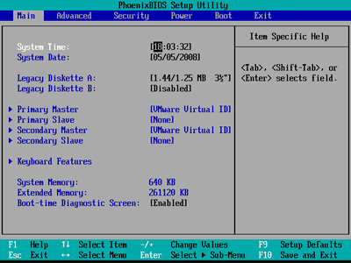](http://2.bp.blogspot.com/-0Fcfr8MIloA/Txvtmr9E3hI/AAAAAAAAAgQ/jgEpepTaGxI/s1600/biosmainmenu.jpg)

* 1. Di menu **Boot**, pilih **Boot Device Priority**, pada Menu **First Boot** pastikan terpilih dengan memakai **CDROOM**.

[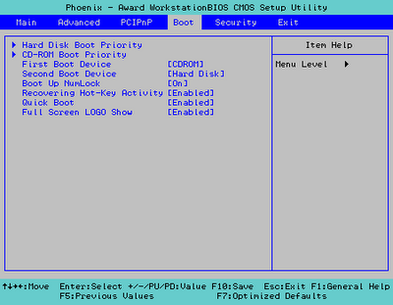](http://2.bp.blogspot.com/-CrAcuLD2LW4/TxvvL0YgtlI/AAAAAAAAAgY/2_T02mvUIRQ/s1600/gambar+first+boot.gif)

Tekan **Tombol F10** untuk menyimpan dan exit, maka komputer anda akan Merestart. Jika sudah mengatur Boot menunya baru kita melakukan tahapan install ulang **windows 7 :**

* 1. Ketika komputer kembali menyala akan tampil perintah "***Press any key to boot from CD or DVD****...*" segera **klik pada sembarang tombol keyboard**, dan berikutnya akan tampil proses pemuatan file seperti gambar dibawah ini:

[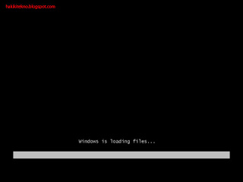](http://2.bp.blogspot.com/-ewEaN7MkM44/T301Y9rTLpI/AAAAAAAABNU/aYSscSTlRPU/s1600/gambar-windows7-loading-file.jpg)

* 1. Berikutnya akan tampil menu pengisian Bahasa, format waktu, dan Metode Keyboard, lakukan pengisiannya seperti gambar dibawah ini, dan pilih **Next** :

[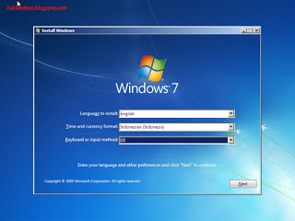](http://3.bp.blogspot.com/-hoWe6esW8lQ/T302VOdao9I/AAAAAAAABNc/cuj49cJoPOw/s1600/gambar-language-and-other-preferences-windows7.jpg)

* 1. Pilih **Install now**, maka akan tampil menu pilihan persetujuan, **centang menu** *I accept the license terms*, dan pilih Tombol **Next**.

[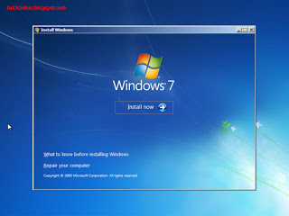](http://3.bp.blogspot.com/-kfrxOIVQbxs/T304G-_T3wI/AAAAAAAABNk/lnOaIZDjd6M/s1600/gambar-install-now-windows7.jpg)

* 1. Sekarang pilih dan klik menu Custom Advanced

[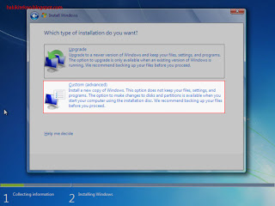](http://3.bp.blogspot.com/-TcpmI7ZNRKA/T304sTYj3qI/AAAAAAAABNs/6IrUopxSvU4/s1600/gambar-type-of-installation-windows7.jpg)

* 1. Berikutnyaakantampil menu **Drive Options** seperti ini:

[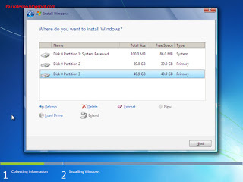](http://2.bp.blogspot.com/-TNXlNjxKPOc/T305gZhQI3I/AAAAAAAABN8/QR1I5FLwL8E/s1600/gambar-drive-options-windows7.jpg)

Saya akan jelaskan terlebih dahulu yang harus anda lakukan karena di setiap komputer pengaturan atau banyaknya drive pasti akan berbeda-beda, Yang perlu anda bedakan atau ketahui adalah **Drive System Reserved** dan **Drive C** untuk install windows 7 nya.

* 1. Sekarang pilih menu drive options, Pilih **Disk 0 Partition 1 System Reserved** dan pilih Format.
  2. Pilih **Disk 0 Partition** yang anda **yakini sebagai Drive C** dan pilih **Format**.
  3. Sekarangpilih Drive C yang telah di Format tadi dan klik tombol **Next**.

[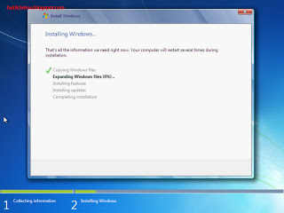](http://2.bp.blogspot.com/--AaAx80m2Qk/T307gGVcdBI/AAAAAAAABOE/y0H6xvbRKbk/s1600/gambar-installing-windows-7.jpg)

* 1. Setelah system mengkopi dan instalasi wondows 7, komputer akan merestart, saat menyalaakan tampil kembali perintah "*Press any key to boot from CD or DVD...*" dan **jangan tekan tombol apapun**, biarkan sampai tampil seperti gambar dibawah ini:

[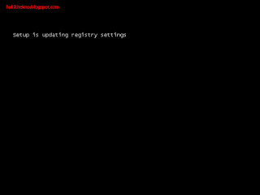](http://1.bp.blogspot.com/-GipwYuDeiuY/T308PtGoI4I/AAAAAAAABOM/0AOd-tsvd1o/s1600/gambar-update-registry-windows7.jpg)

* 1. Sekarang kita masuk ke menu pengisian personalisasi windows 7 anda, pengisiannya cukup ikuti seperti gambar-gambar dibawah ini dan Step by step sampai windows 7 nya berhasil terinstal :

[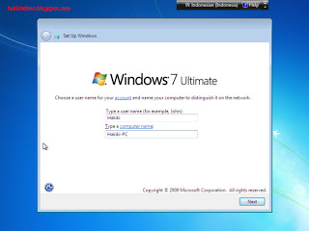](http://1.bp.blogspot.com/-W6UtzoS1ZLs/T309GE5W_MI/AAAAAAAABOU/ZO0FfL81b_I/s1600/gambar-username-windows7.jpg)

Saya sarankan pengisian password dikosongkan terlebih dahulu dan pilih **Next.**

[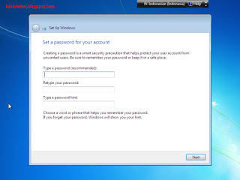](http://3.bp.blogspot.com/-sGxNFKhGAxM/T309aDIXvMI/AAAAAAAABOc/Gnt-1KZOIiY/s1600/gambar-set-password-windows7.jpg)

* 1. Masukkan product key jika anda sudah memilikinya, atau skip jika anda ingin mengisikannya nanti.

[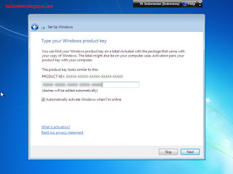](http://1.bp.blogspot.com/-N8Jz7RQTX7w/T309zJpeiII/AAAAAAAABOk/sXBRkJIi6fg/s1600/gambar-set-product-key-windows7.jpg)

* 1. Pilih**Ask me later**

[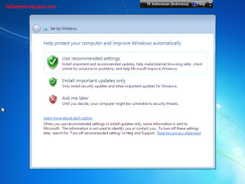](http://2.bp.blogspot.com/-qMQ-BjXorH4/T30_BZJNtDI/AAAAAAAABOs/oBPbFRvd2_0/s1600/gambar-computer-improve-windows7.jpg)

* 1. Atur waktu dan time zone seperti gambar dibawah ini :

[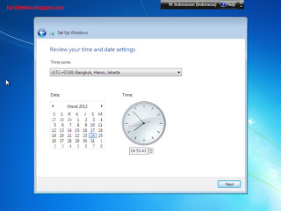](http://1.bp.blogspot.com/-YSiO75Lr4BE/T30_aUDv63I/AAAAAAAABO0/qI2DTN91Usc/s1600/your-time-and-date-setting-windows7.jpg)

* 1. Tunggu beberapa saat, dan Windows 7 pun berhasil terinstall ulang di komputer anda.

[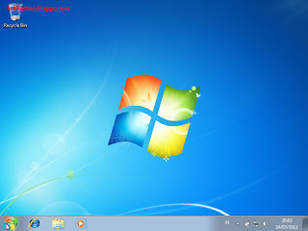](http://4.bp.blogspot.com/-Zm8SwwJerno/T31AauktIVI/AAAAAAAABO8/hqcJ37dlw0Y/s1600/gambar-windows7-setelah-install-ulang.jpg)

**BAB IV**

**PENUTUP**

**4.1**              **Kesimpulan**

Dengan adanya program yang diterapkan di Sekolah kejuruan sangat mendukung dalam bidang pendidian dan kemajuan bagi dunia bisnis atau usaha.

Dengan berakhirnya kegitan prakerin ini dapat kami simpulkan sebagai berikut:

1. Siswa dapat menggunakan hasil teori yang diberikan dari sekolah ke dunia usaha.
2. Dengan adanya prakerin ini, maka dapat tercipta tenaga kerja yang profesional dan siap kerja nantinya.
3. Kegiatan prakerin sangat perlu diaksanakan untuk memacu kreativitas siswa dan menambah pengalaman siswa di dunia usaha.
4. Kegiatan prakerin ini sangat bermanfaat sekali dalam dunia usaha yang sesungguhnya.

**4.2  SARAN**

4.2.1 Saran Kepada Pihak Sekolah

Terlepas dari segala kekurangan dan kelemahan kami sebagai tempat kerja Industri (prakerin) saran penulis adalah :

* + - * 1. Agar Sekolah lebih meningkatkan mutu, baik *Staf* pengajar maupun anak didiknya.
        2. Supaya sekolah menyediakan alat yang memadai.
        3. Dan kami sangat mengharapkan agar pembimbing lebih ditingkatkan supaya siswa lebih siap mental maupun materi yang akan menunjang keberhasilan Kerja Industri (prakerin).
    1. Saran untuk pihak perusahaan Atau tempat prakerin:

1. Sesibuk apapun anda, sempatkanlah untuk memberikan wawasan kepada peserta prakerin.

2.        Lebih banyak lagi memberikan ilmu.

Demikian kesimpulan dan saran yang penulis ajukan atas dasar analisa yang dilakukan dalam pelaksanaan prakerin di Rayhan com cell, Metro, dengan harapan dapat dijadikan bahan masukan bagi peserta prakerin selanjutnya.

Akhir kata penulis mengucapkan terima kasih kepada semua pihak yang telah membantu dalam pelaksanaan Prakerin ini.

**Penulis**

**AGUS TRI HENDRATNO**

**DAFTAR PUSTAKA**

Sm-m3.blogspot.com, . Buku Panduan Pelaksanaan Praktik Kerja Industri (Prakerin) SMK Muhammadiyah 1 Marga Tiga.

[www.remo-xp.com](http://www.remo-xp.com)

[www.the-xp.com](http://www.the-xp.com)

Buku  panduan privat  dari ***Rayhan Com Cell***.

**Lampiran**

**5.1 Gambar kegiatan selama prakerin**

**- *Membongkar Laptop -membersihkan M.board***

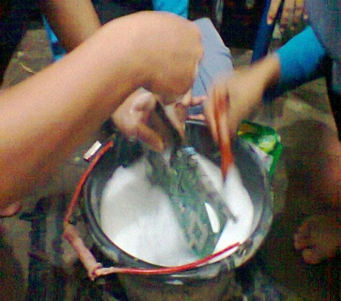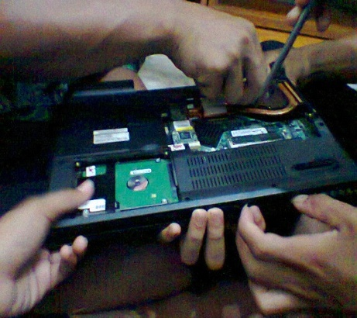

* 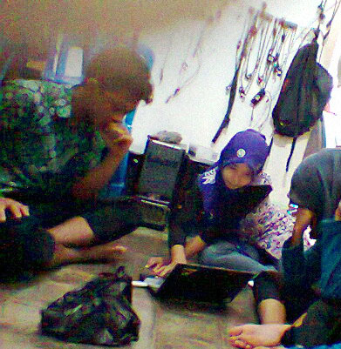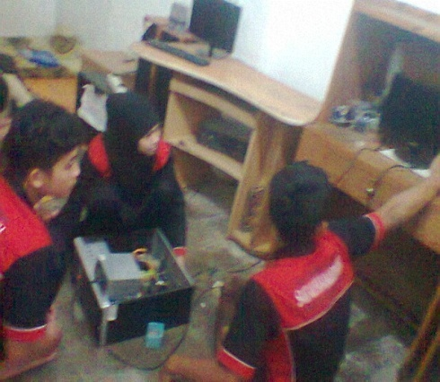***Merakit PC - Instal OS***